Tienen que configurar el application.properties:

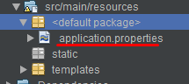

Antes vamos a cambiar la extensión a “.yml”

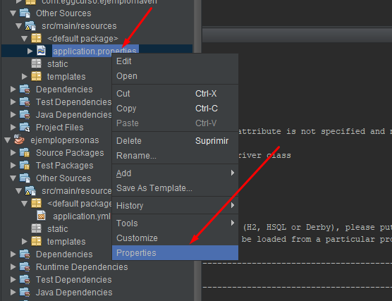

Escribimos yml

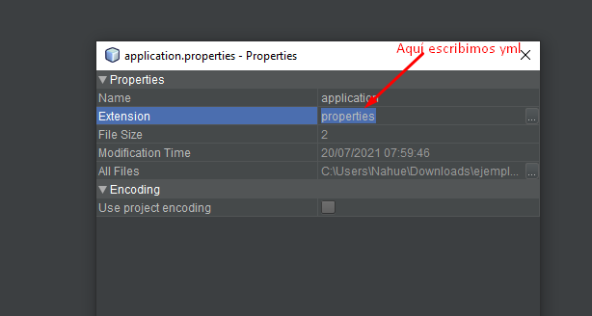

Cerramos (ponemos “close”):

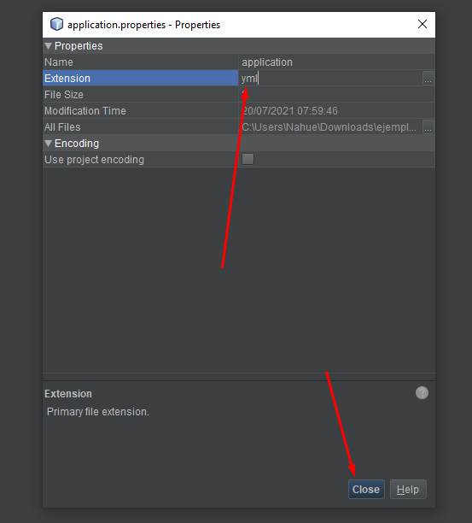

Abrimos el archivo application.yml y pegamos el texto que se encuentra al final de este documento dentro del mismo

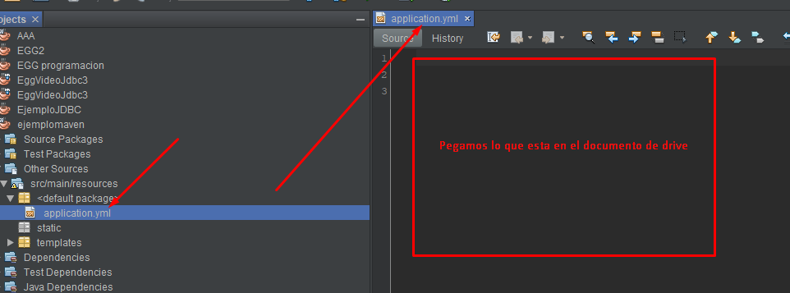

Extensión YML:

spring:

#Configuración MySQL

datasource:

url: jdbc:mysql://localhost:3306/personas3?allowPublicKeyRetrieval=true&useSSL=false&useTimezone=true&serverTimezone=GMT&characterEncoding=UTF-8

username: root

password: root

driver-class-name: com.mysql.cj.jdbc.Driver

#Configuración Creación de tablas (Hibernate)

jpa:

show-sql: true

hibernate:

ddl-auto: update

properties:

hibernate:

dialect: org.hibernate.dialect.MySQL5InnoDBDialect

#Que thymeleaf no guarde datos en cache

thymeleaf:

cache: false

